

**УТВЕРЖДЕНО:**

Приказом № п ВНД/24-11

от «07» октября 2024 г.

**Положение о департаменте по безопасности**

**А20.1**

(с Изменением 1, утвержденным Приказом № п ВНД/25-01 от 28.01.2025)

**Екатеринбург,  
 2024 г.**

**Содержание**

1 Общие положения 3

2 Структура департамента 3

3 Цели и задачи департамента 3

4 Функции департамента 4

5 Права 5

6 Ответственность 5

7 Показатели департамента 6

Приложение 1 Организационная структура департамента по безопасности 7

Приложение 2 Карта процессов верхнего уровня департамента по безопасности 8

# **Общие положения**

1. Настоящее положение является внутренним нормативным документом, устанавливающим принципы, цели, задачи, функции, права и ответственность департамента по безопасности (далее – департамент), в том числе определяет показатели эффективности и результативности деятельности департамента.
2. Департамент является структурным подразделением общества с ограниченной ответственностью «Атомстройкомплекс» (далее – ООО «АСК»).

Департамент оказывает услуги в сфере управления безопасностью ООО «АСК» и другим юридическим лицам, входящим в группы компаний ООО «Атомстройкомплекс-Строительство» и ООО «Атомстройкомплекс-Промышленность» (далее – юридические лица) на договорной основе.

1. Департамент возглавляет директор департамента по безопасности (далее – директор департамента), который подчиняется непосредственно директору   
   ООО «АСК».
2. Департамент создается, реорганизуется и ликвидируется приказом директора ООО «АСК».
3. Структуру и штатную численность департамента утверждает директор  
   ООО «АСК».
4. В своей деятельности департамент руководствуется:

* организационно – распорядительной документацией ООО «АСК»;
* внутренней нормативной документацией ООО «АСК»;
* нормативно-правовыми актами Российской Федерации.

1. Ответственность за разработку и актуализацию настоящего Положения несет директор департамента.

# **Структура департамента**

1. В состав департамента входят:

* директор департамента по безопасности;
* заместитель директора департамента по безопасности;
* специалисты по безопасности;
* ведущий специалист по пожарной безопасности.

Организационная структура приведена в приложении 1.

1. При необходимости для решения отдельных задач департамента привлекаются сторонние организации, в том числе и на основании договоров.

# **Цели и задачи департамента**

* 1. Основной целью департамента является предоставление услуг юридическим лицам на договорной основе в сфере управления безопасностью для:
* обеспечения охраны объектов, сохранности имущества и интересов юридических лиц;
* предотвращения и минимизации ущерба имущества и интересов юридических лиц.
  1. Для достижения основных целей департамент решает следующие задачи:
* анализ и разработка мероприятий по предотвращению угроз;
* обеспечение режима безопасности на объектах и территории юридических лиц;
* предупреждение и защита от хищений материальных ценностей юридических лиц;
* оценка результатов деятельности департамента.
  1. Карта процессов верхнего уровня департамента приведена в приложении 2.

# **Функции департамента**

* 1. Для решения **задачи** **«Анализ и разработка мероприятий по предотвращению угроз»** сотрудники департамента выполняют следующие функции:
* анализ условий и выявление потенциальных источников угроз безопасности ООО «АСК» и юридических лиц;
* разработка мероприятий по предотвращению выявленных угроз и повышения эффективности работы организаций, осуществляющих охрану объектов, в том числе исключающих хищение товарно-материальных ценностей (далее – ТМЦ) в местах их хранения, на объектах и при их перемещении;
* проведение регулярных проверок выполнения разработанных мероприятий по предотвращению угроз;
* оказание консультативной поддержки сотрудникам ООО «АСК» и юридических лиц при разработке нормативных документов, затрагивающих вопросы безопасности.
  1. Для решения **задачи** **«Обеспечение режима безопасности на объектах и территории»** сотрудники департамента выполняют следующие функции:
* организация деятельности охранных предприятий, оказывающих услуги по охране объектов и имущества, контроль за её выполнением;
* организация внутриобъектового и пропускного режимов и контроль за его выполнением;
* проведение проверок по соблюдению мероприятий противопожарной безопасности и выявление нарушений систем противопожарной безопасности совместно со службой охраны труда;
* участие в расследованиях по факту возгорания совместно со службой охраны труда;
* проведение оценки благонадежности кандидатов при трудоустройстве по заявкам от службы персонала для материально-ответственных лиц всех кадровых уровней ООО «АСК» и сотрудников кадровых уровней ГД-4, ГД-5, ГД-6, ГД-7 (квалифицированные исполнители и производственный персонал) других юридических лиц.
  1. Для решения **задачи** **«Предотвращение хищений материальных ценностей и минимизация причиненного вреда»** сотрудники департамента выполняют следующие функции:
* проведение мероприятий для предупреждения угроз хищений, пропажи,   
  порчи ТМЦ;
* проведение выездных расследований по фактам хищений, пропажи,   
  порчи ТМЦ;
* взаимодействие с правоохранительными органами по вопросам хищения имущества ООО «АСК» и юридических лиц;
* нейтрализация последствий инцидентов хищений, пропажи или порчи ТМЦ.
  1. Для решения **задачи «Оценка результатов деятельности департамента»** сотрудники департамента выполняют следующие функции:
* расчет показателей и оценка их выполнения;
* предоставление план-факт анализа выполнения показателей заинтересованным лицам.

# **Права**

* 1. Сотрудники департамента для достижения возложенных на них задач имеют право:
* запрашивать и получать информацию, документы, заключения специалистов, необходимые для выполнения возложенных на департамент задач;
* давать разъяснения и рекомендации по вопросам, относящимся к компетенции департамента;
* пользоваться доступом ко всем объектам ООО «АСК» и юридических лиц, а также к любым источникам и носителям информации, относящейся к компетенции департамента в рамках проведения проверок;
* требовать от сотрудников ООО «АСК» и юридических лиц соблюдения требований пожарной безопасности;
* давать рекомендации по повышению эффективности правовых, организационных и инженерно-технических мероприятий по сохранности ТМЦ.
  1. Права и обязанности сотрудников департамента регламентируются трудовым законодательством Российской Федерации, правилами внутреннего трудового распорядка, должностными инструкциями.

# **Ответственность**

* 1. Директор департамента несет Всю полноту ответственности за качество и своевременность выполнения возложенных настоящим положением на департамент задач перед директором ООО «АСК».

# **Показатели департамента**

* 1. Определены следующие показатели результативности/эффективности по результатам решения задач департамента.

| № п/п | Задача | Показатель | Расчёт значения показателя | Единица измерения | Периодичность измерения | Ответственный за измерение |
| --- | --- | --- | --- | --- | --- | --- |
| 1 | Анализ и разработка мероприятий предотвращения угроз | Проверка систем безопасности | $$\frac{Кол-во разраб. мер по устронению}{Кол-во выявл. нарушений за тек. период}×100\%$$ | % | Ежегодно | Директор департамента по безопасности |
| 2 | Обеспечение режима безопасности на объектах и территории юридических лиц | Тенденция выявления нарушений пропускного режима (ПР) | $$\frac{Кол-во нарушений ПР за тек. период}{Кол-во нарушений ПР за пред. период}×100$$ | % | Ежегодно | Директор департамента по безопасности |
| Выполнение запросов на проверку кандидатов на трудоустройство | $$\frac{Кол-во выполненных запросов}{Кол-во полученных запросов}×100\%$$ | % | Ежегодно | Директор департамента по безопасности |
| Проведение проверок противопожарной безопасности | $$\frac{Кол-во провед. проверок за тек. период }{Кол-во назнач. проверок за тек. период}×100\%$$ | % | Ежегодно | Директор департамента по безопасности |
| 3 | Предупреждение и защита от хищений материальных ценностей юридических лиц | Доля раскрытых инцидентов | $$\frac{Кол-во раскрытых инцидентов}{Кол-во выявленных инцидентов}×100\%$$ | % | Ежегодно | Директор департамента по безопасности |
| Финансовый показатель выявленных инцидентов | $$\frac{Сумма возмещенного ущерба}{Стоимость причиненного ущерба}×100\%$$ | % | Ежегодно | Директор департамента по безопасности |

# **Приложение 1 Организационная структура департамента по безопасности**

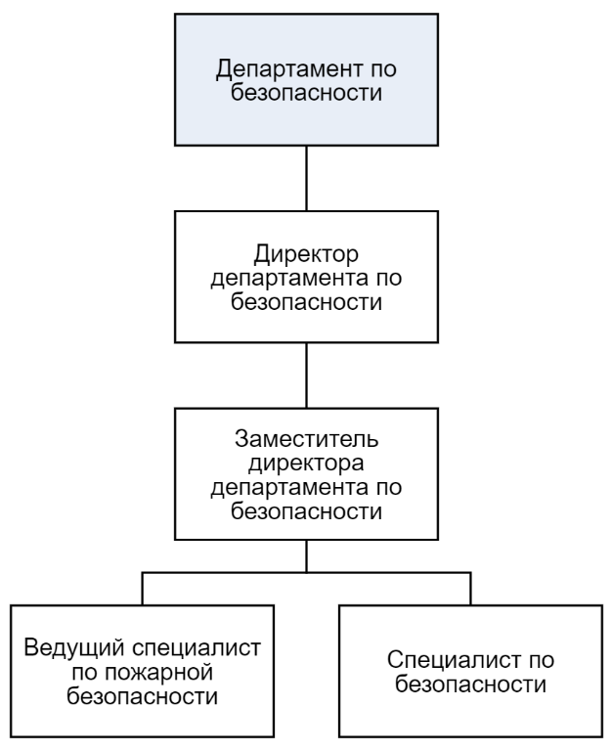

# **Приложение 2 Карта процессов верхнего уровня департамента по безопасности**

